Past Simple via songs
- Listen to the song Y.M.C.A by Village people. Part 2 часть 2
It's fun to stay at the Y.M.C.A.
It's fun to stay at the Y.M.C.A.
They have everything For young men to enjoy.
You can hang out with all the boys.
It's fun to stay at the Y.M.C.A.
It's fun to stay at the Y.M.C.A.
You can get yourself clean
You can have a good meal
You can do whatever you feel.
Young man, Are you listening to me
I said, young man, what do you want to be
I said, young man, you can make real your dreams,
But you've got to know this one thing.
No man, does it all by himself
I said, young man, put your pride on the shelf
And just go there, to the Y.M.C.A.
I'm sure they can help you today
2)Выписываем незнакомые слова (незнакомые по значению и написанию слов) в словарик и учим 5-7 слов на выбор
It’s fun-весело, stay-оставаться, everything- всё (прямой перевод-каждая вещь), enjoy –нравиться, получать удовольствие, hang –повесить, висеть, hang out –проводить время, get-получить, meal-еда, whatever –что бы ни было –увОт Эва-в этом слове 2 ударения, но это одно слово, listen to-слушать, said (cэд) –сказал, want-хочу, real-реальный, настоящий, dream-мечта, know –Знать (читается НОУ),thing-вещь, put –класть, pride-гордость, shelf-полка, I am sure –я уверен

3)Запишите 2ю форму глаголов в прошедшем времени из песни, используя таблицу неправильных глаголов или окончание –ed у правильных глаголов. Очень полезное задание.
put-
do- (как смысловой глагол, не вспомогательный, когда он не переводится)
Stay-
Know –
Want
Say
Listen
Feel
Have
Get
Stay
Enjoy
hang

4) Повторяем таблицу. В этом задании ребенок может записать на аудио правило.” В вопросах и отрицаниях всегда V1-первая форма глагола. “
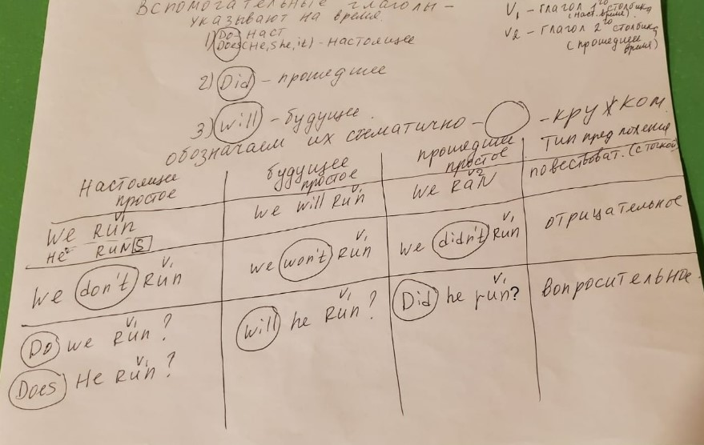
5)Переводим предложения в вопросах, повествовании и отрицании в трех временах с глаголами из задания # 3.
По таблице-шпаргалке.
Дети слушали классическую музыку (classic –классическая).
Мы не знаем ответа (answer-ответ –ансэ читается).
Ты останешься в школе после уроков?
6) Повторяем таблицу построения специальных вопросов в трех временах

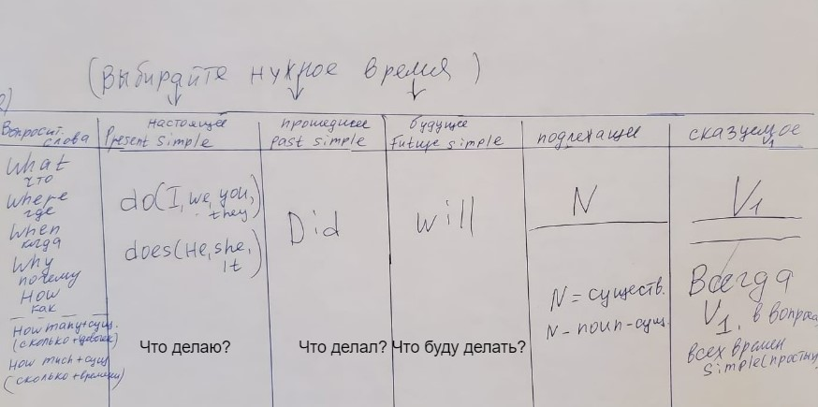
7) Перевод специальных вопросов в 3 простых временах, как в шпаргалке. –настоящем, прошедшем и будущем.
- Что ты повесил на стену? 2) Когда ты узнаешь эту информацию (information)? 3) Почему ты слушаешь его?

8) A poem. Перевести устно и записать на аудио. I look in the mirror.
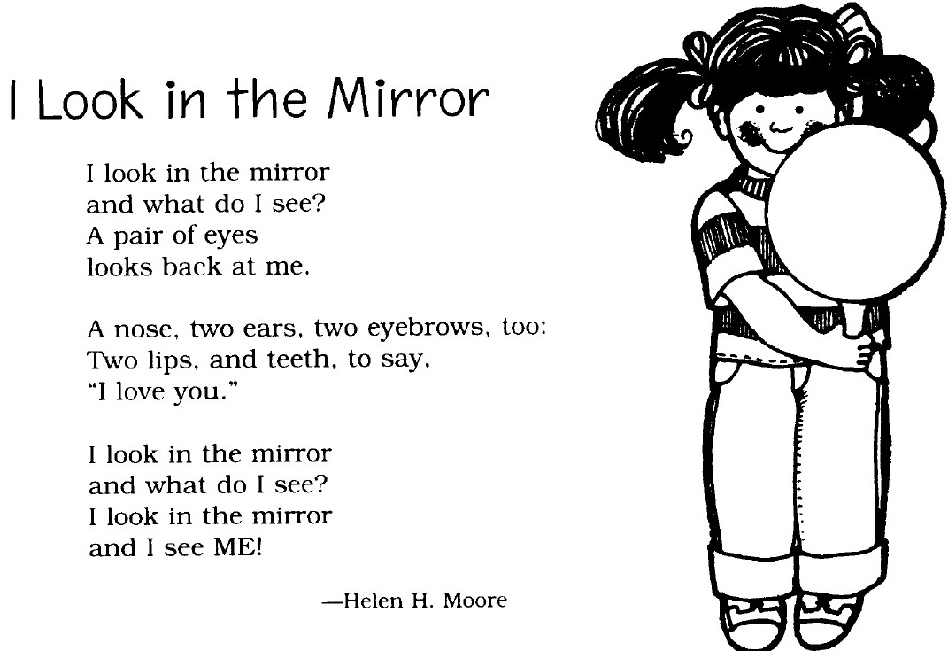

7) Tongue twister –скороговорка. Перевести устно и записать на аудио. I have got a date
Have got=have
Date –встреча с кем то
Late-поздно
Gate-ворота
Don’t be late-не опаздывай
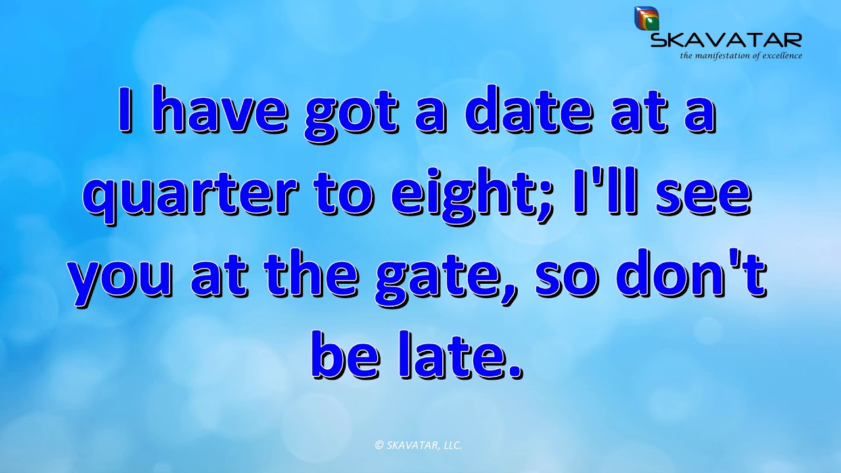

8)Ребус
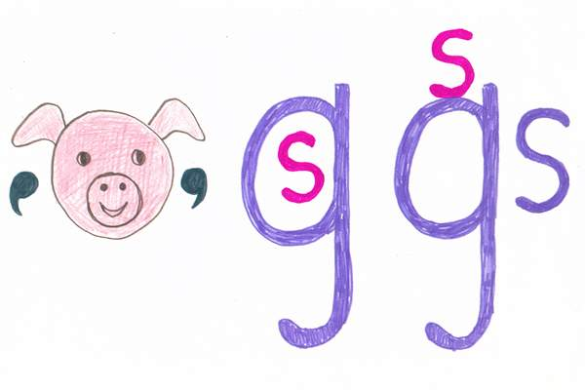

9) Котик с неправильными глаголами. 3ю строчку рассказываем на аудио.
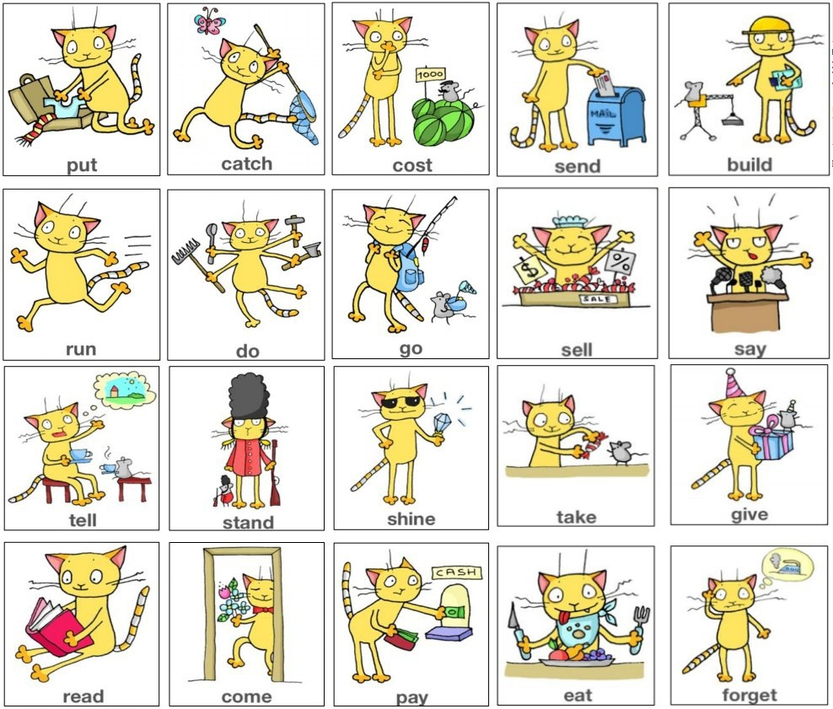

10) Поставьте глаголы в прошедшее время (V2)
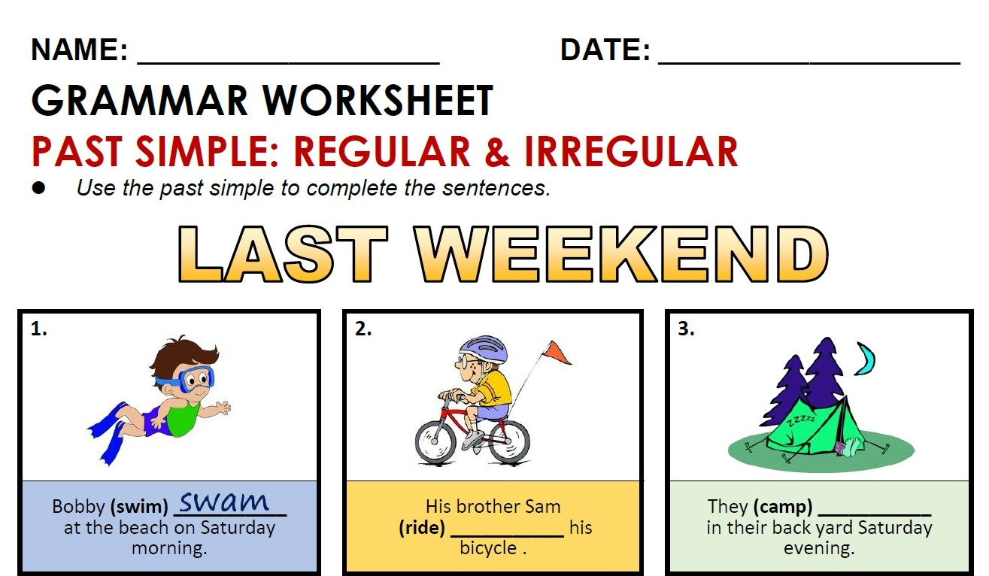
11) What do you know (k не читается в слове know –знать) about Uranus?
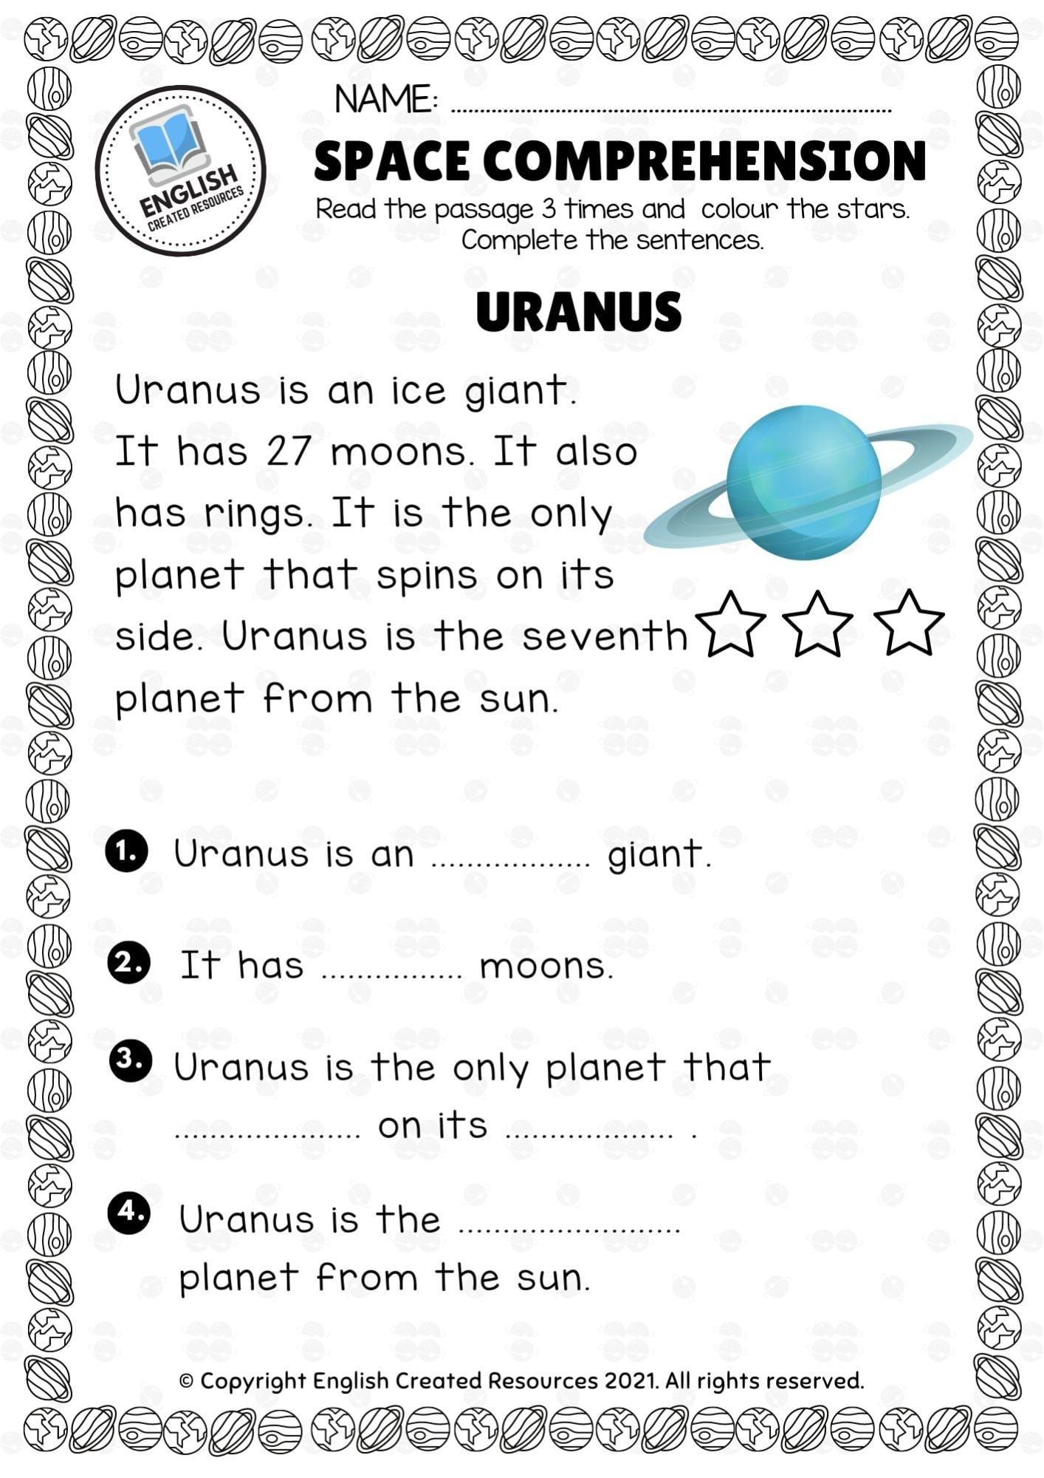

12) find the words
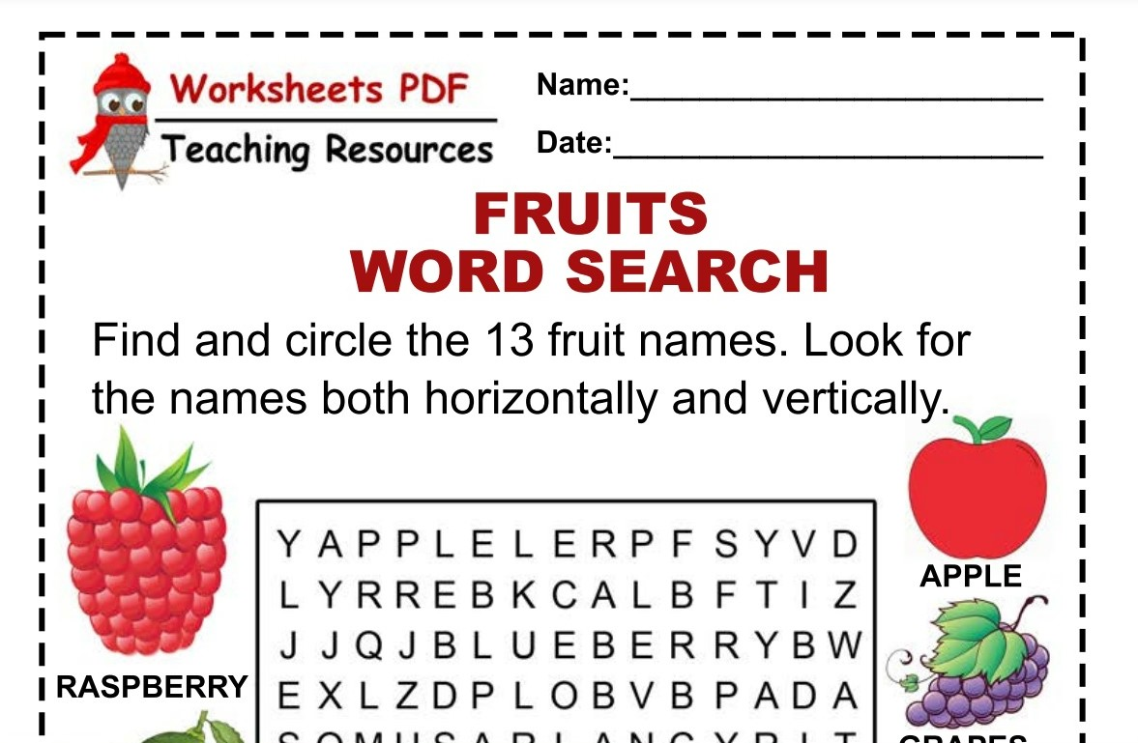

13) cartoon

